
會考解析
免費下載
108年國中教育會考—數學科

一、選擇題（1-26題）
( A ) 1. 算式－－(－ ) 之值為何？
(A) －
(B) －
(C) －
(D) －
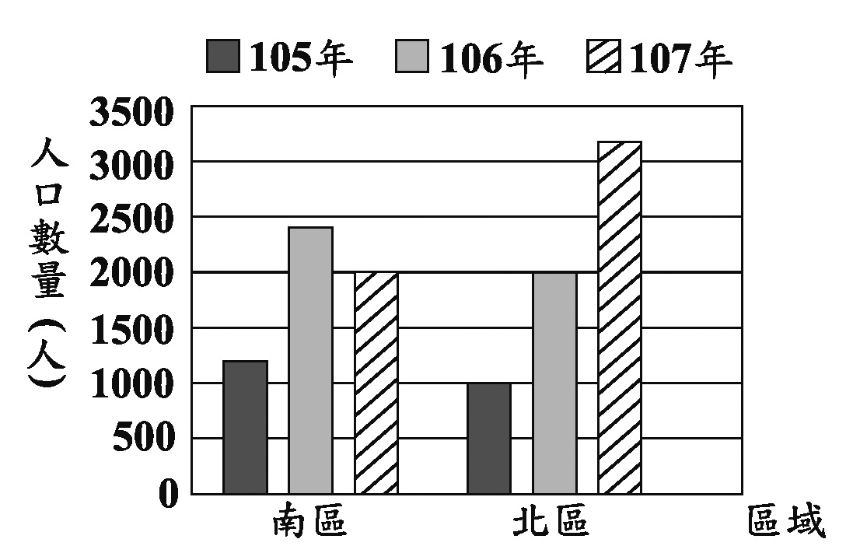
( A ) 2. 某城市分為南、北兩區，圖(一)為105年到107年該城市兩區的人口數量長條圖。根據圖(一)判斷該城市的總人口數量，從105年到107年的變化情形為下列何者？
(A) 逐年增加
(B) 逐年減少
(C) 先增加，再減少
(D) 先減少，再增加
圖(一)
( D ) 3. 計算 ( 2x－3 ) ( 3x＋4 ) 的結果，與下列哪一個式子相同？
(A) －7x＋4
(B) －7x－12
(C) 6x²－12
(D) 6x²－x－12
( C ) 4. 圖(二)的直角柱由2個正三角形底面和3個矩形側面組成，其中正三角形面積為a，矩形面積為b。若將4個圖(二)的直角柱緊密堆疊成圖(三)的直角柱，則圖(三)中直角柱的表面積為何？
(A) 4a＋2b
(B) 4a＋4b
(C) 8a＋6b
(D) 8a＋12b
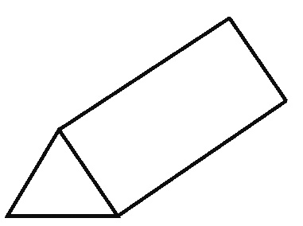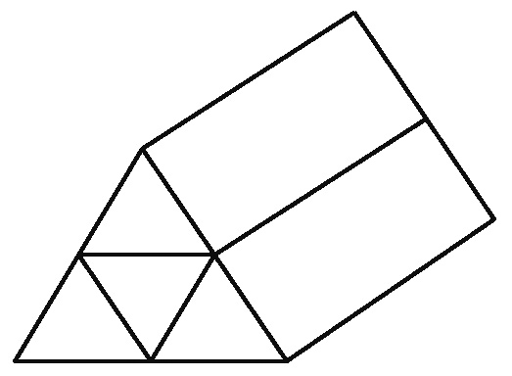
圖(二) 圖(三)
( B ) 5. 若＝2，＝3，則a＋b之值為何？
(A) 13
(B) 17
(C) 24
(D) 40
( C ) 6. 民國 106年8月15日，大潭發電廠因跳電導致供電短少約430萬瓩，造成全臺灣多處地方停電。已知1瓩等於1千瓦，求430萬瓩等於多少瓦？
(A) 4.3×10⁷
(B) 4.3×10⁸
(C) 4.3×10⁹
(D) 4.3×10¹⁰
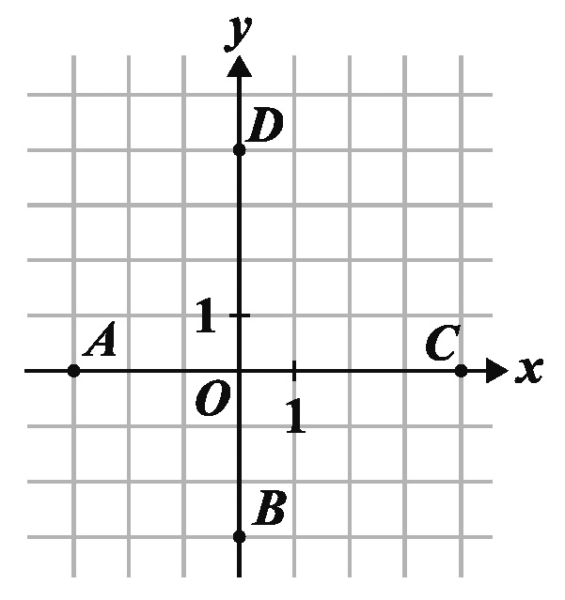
( D ) 7. 圖(四)的坐標平面上有原點O與A、B、C、D四點。若有一直線L通過點 (－3 , 4 ) 且與y軸垂直，則L也會通過下列哪一點？
(A) A
(B) B
(C) C
(D) D
圖(四)
( A ) 8. 若多項式5x²＋17x－12可因式分解成 ( x＋a ) ( bx＋c )，其中a、b、c均為整數，則a＋c之值為何？
(A) 1
(B) 7
(C) 11
(D) 13
( A ) 9. 公園內有一矩形步道，其地面使用相同的灰色正方形地磚與相同的白色等腰直角三角形地磚排列而成。圖(五)表示此步道的地磚排列方式，其中正方形地磚為連續排列且總共有40個。求步道上總共使用多少個三角形地磚？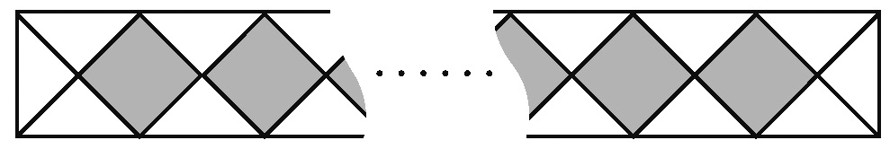
圖(五)
(A) 84
(B) 86
(C) 160
(D) 162
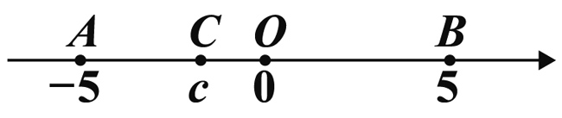
( D )10. 數線上有O、A、B、C四點，各點位置與各點所表示的數如圖(六)所示。若數線上有一點D，D點所表示的數為d，且 | d－5 |＝| d－c |，則關於D點的位置，下列敘述何者正確？
(A) 在A的左邊
(B) 介於A、C之間
(C) 介於C、O之間
(D) 介於O、B之間
圖(六)

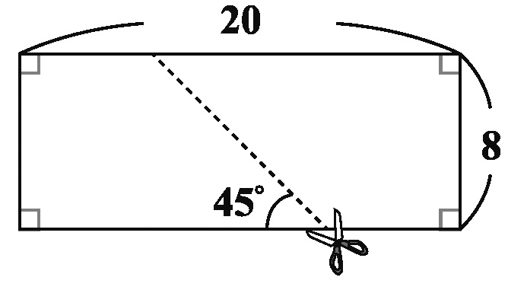
( C )11. 如圖(七)，將一長方形紙片沿著虛線剪成兩個全等的梯形紙片。根據圖中標示的長度與角度，求梯形紙片中較短的底邊長度為何？
(A) 4
(B) 5
(C) 6
(D) 7
圖(七)
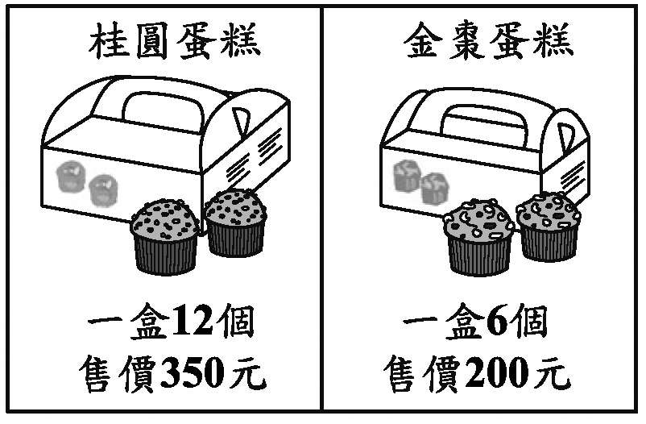
( D )12. 阿慧在店內購買兩種蛋糕當伴手禮，圖(八)為蛋糕的價目表。已知阿慧購買10盒蛋糕，花費的金額不超過2500元。若他將蛋糕分給75位同事，每人至少能拿到一個蛋糕，則阿慧花多少元購買蛋糕？
(A) 2150
(B) 2250
(C) 2300
(D) 2450
圖(八)
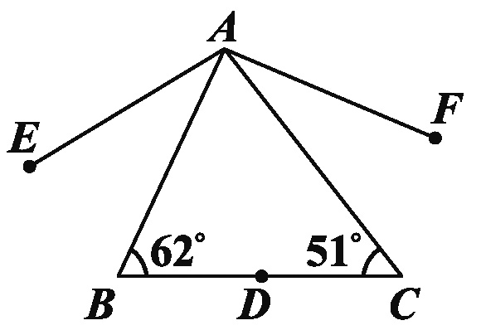
( D )13. 如圖(九)，△ABC中，
D點在上，將D點
分別以、為對
稱軸，畫出對稱點E、
F，並連接、。
根據圖中標示的角度，
求∠EAF的度數為何？
(A) 113
(B) 124
(C) 129
(D) 134
圖(九)
( D )14. 箱子內裝有53顆白球及2顆紅球，小芬打算從箱子內抽球，以每次抽出一球後將球再放回的方式抽53次球。若箱子內每顆球被抽到的機會相等，且前52次中抽到白球 51次及紅球1次，則第53次抽球時，小芬抽到紅球的機率為何？
(A)
(B)
(C)
(D)
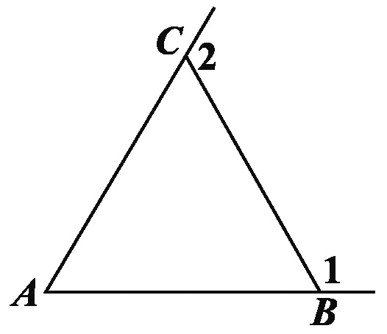
( C )15. 如圖(十)，△ABC中，＝
＜。若∠1、∠2分別
為∠ABC、∠ACB的外角，則
下列角度關係何者正確？
(A) ∠1＜∠2
(B) ∠1＝∠2
(C) ∠A＋∠2＜180°
(D) ∠A＋∠1＞180°
圖(十)
( B )16. 小涵與阿嘉一起去咖啡店購買同款咖啡豆，咖啡豆每公克的價錢固定，購買時自備容器則結帳金額再減5元。若小涵購買咖啡豆250公克且自備容器，需支付295元；阿嘉購買咖啡豆x公克但沒有自備容器，需支付y元，則y與x的關係式為下列何者？
(A) y＝x
(B) y＝x
(C) y＝x＋5
(D) y＝x＋5
( D )17. 如圖(十一)，將一張面積為14的大三角形紙片沿著虛線剪成三張小三角形紙片與一張平行四邊形紙片。根據圖中標示的長度，求平行四邊形紙片的面積為何？
(A) (B) (C) (D)
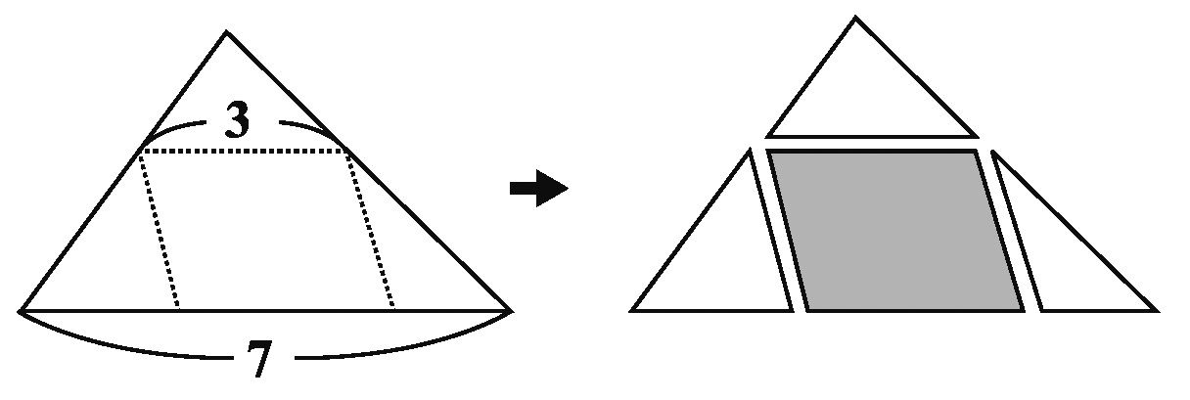
圖(十一)
( B )18. 圖(十二)的摩天輪上以等間隔的方式設置36個車廂，車廂依順時針方向分別編號為1號到36號，且摩天輪運行時以逆時針方向等速旋轉，旋轉一圈花費30分鐘。若圖(十三)表示21號車廂運行到最高點的情形，則此時經過多少分鐘後，9號車廂才會運行到最高點？
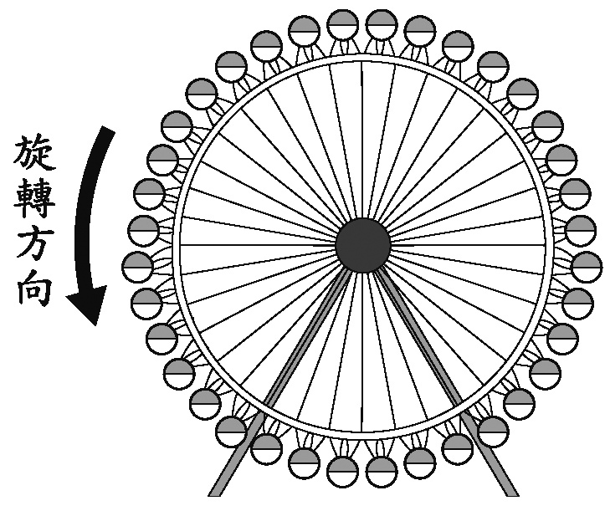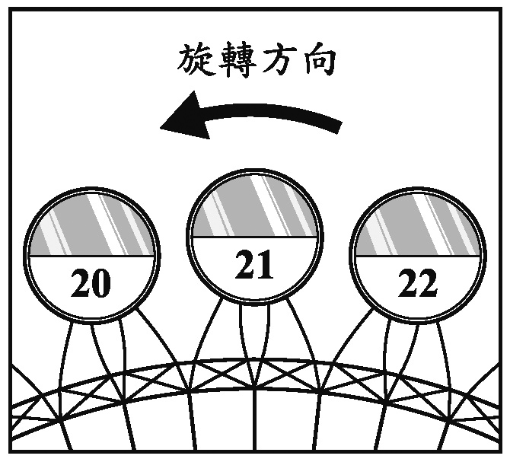
圖(十二) 圖(十三)
(A) 10 (B) 20 (C) (D)
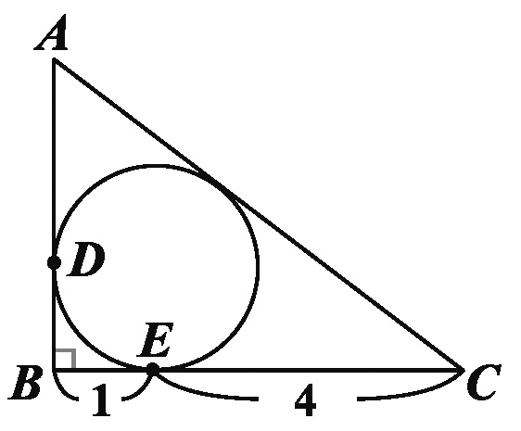
( D )19. 如圖(十四)，直角三角形
ABC的內切圓分別與、
相切於D點、E點。
根據圖中標示的長度與角
度，求的長度為何？
(A) (B)
(C) (D)
圖(十四)
( A )20. 某旅行團到森林遊樂區參觀，表(一)為兩種參觀方式與所需的纜車費用。已知旅行團的每個人皆從這兩種方式中選擇一種，且去程有15人搭乘纜車，回程有10人搭乘纜車。若他們纜車費用的總花費為4100元，則此旅行團共有多少人？
(A) 16
(B) 19
(C) 22
(D) 25
表(一)
參觀方式 | 纜車費用
去程及回程均搭乘纜車 | 300元
單程搭乘纜車，單程步行 | 200元

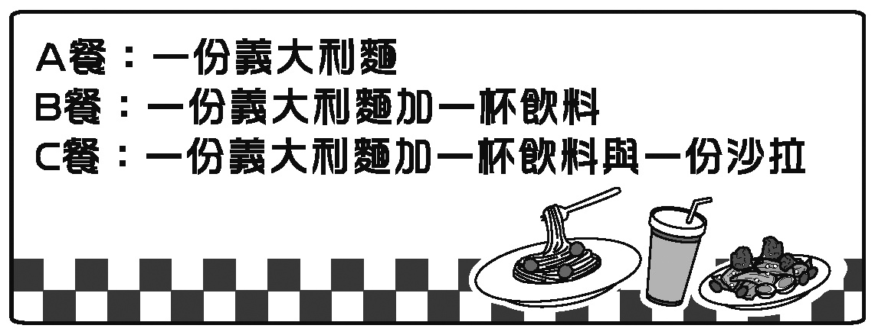
( A )21. 小宜跟同學在某餐廳吃飯，圖(十五)為此餐廳的菜單。若他們所點的餐點總共為10份義大利麵，x杯飲料，y份沙拉，則他們點了幾份A餐？
(A) 10－x
(B) 10－y
(C) 10－x＋y
(D) 10－x－y
圖(十五)
( C )22. 若正整數a和420的最大公因數為35，則下列敘述何者正確？
(A) 20可能是a的因數，25可能是a的因數
(B) 20可能是a的因數，25不可能是a的因數
(C) 20不可能是a的因數，25可能是a的因數
(D) 20不可能是a的因數，25不可能是a的因數
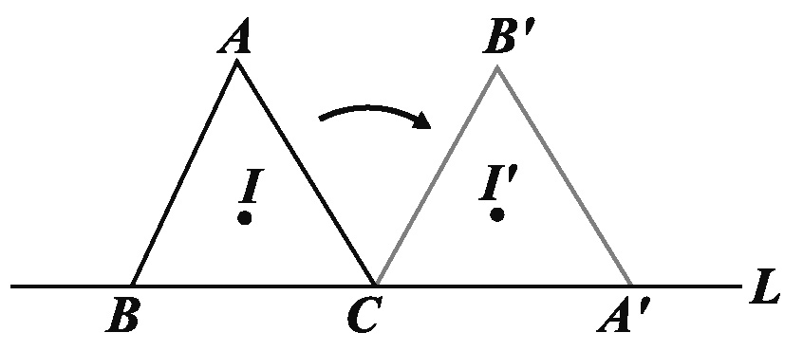
( C )23. 如圖(十六)，有一三角形ABC的頂點B、C皆在直線L上，且其內心為I。今固定C點，將此三角形依順時針方向旋轉，使得新三角形A′B′C的頂點A′ 落在L上，且其內心為I′。若∠A＜∠B＜∠C，則下列敘述何者正確？
(A) 和平行，和L平行
(B) 和平行，和L不平行
(C) 和不平行，和L平行
(D) 和不平行，和L不平行
圖(十六)

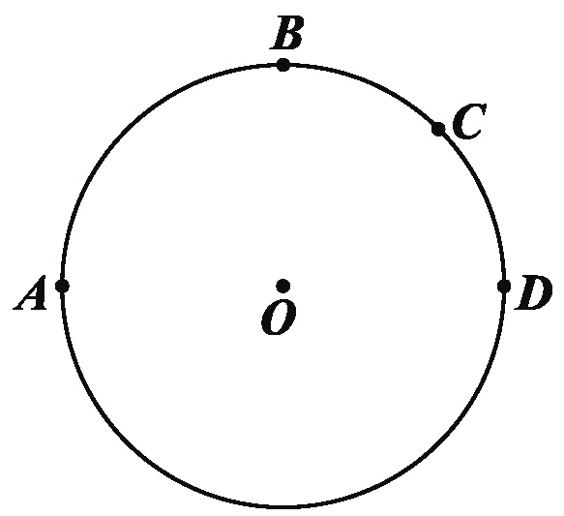
( B )24. 如圖(十七)表示A、B、
C、D四點在圓O上的
位置，其中 AD＝180°，
且 AB＝BD，BC＝CD。
若阿超在AB上取一點P，
在BD上取一點Q，使得
∠APQ＝130°，則下列敘
述何者正確？
(A) Q點在BC上，且BQ＞QC
(B) Q點在BC上，且BQ＜QC
(C) Q點在CD上，且CQ＞QD
(D) Q點在CD上，且CQ＜QD
圖(十七)
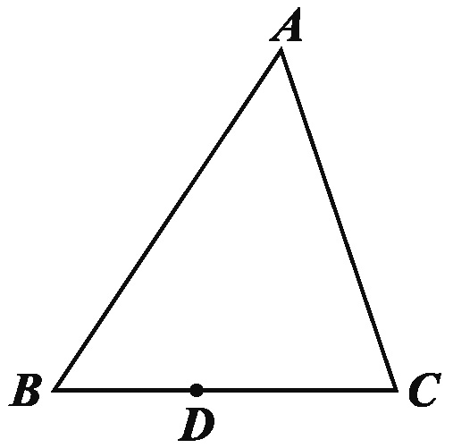
( A )25. 圖(十八)的△ABC中，＞
＞，且D為上
一點。今打算在上找一點
P，在上找一點Q，使得
△APQ與△PDQ全等，以下
是甲、乙兩人的作法：
(甲) 連接，作的中
垂線分別交、
於P點、Q點，則P、
Q兩點即為所求
(乙) 過D作與平行的直線交於P點，過D作與
平行的直線交於Q點，則P、Q兩點即為所
求
對於甲、乙兩人的作法，下列判斷何者正確？
(A) 兩人皆正確 (B) 兩人皆錯誤
(C) 甲正確，乙錯誤 (D) 甲錯誤，乙正確
圖(十八)
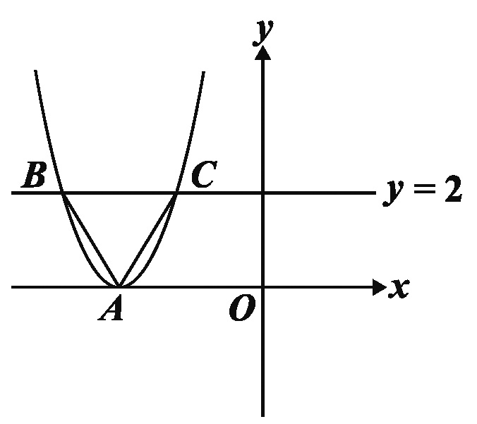
( B )26. 如圖(十九)，坐標平面上有一頂點為A的拋物線，此拋物線與方程式y＝2的圖形交於B、C兩點，且△ABC為正三角形。若A點坐標為 (－3 , 0 )，則此拋物線與y軸的交點坐標為何？
(A) ( 0 , )
(B) ( 0 , )
(C) ( 0 , 9 )
(D) ( 0 , 18 )
圖(十九)

二、非選擇題（1-2題）
1. 市面上販售的防曬產品標有防曬係數SPF，而其對抗紫外線的防護率算法為
防護率＝×100％，其中SPF ≥ 1。
請回答下列問題：
(1) 廠商宣稱開發出防護率90％的產品，請問該產品的SPF應標示為多少？
(2) 某防曬產品文宣內容如圖(二十)所示。
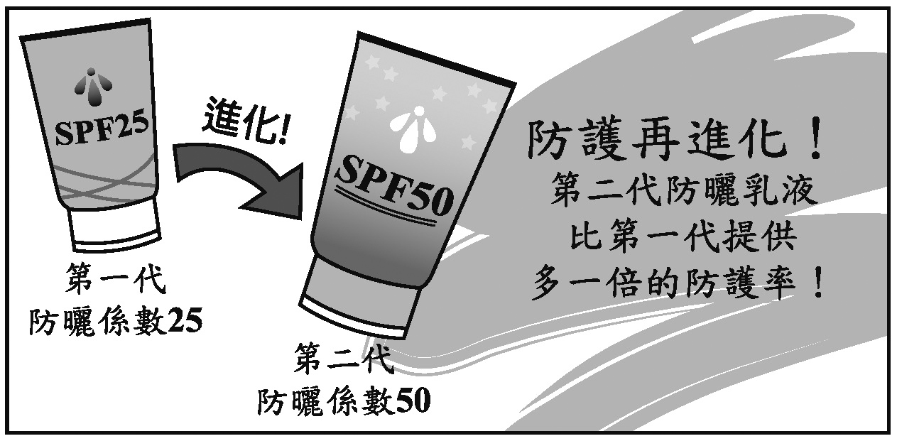
圖(二十)
請根據SPF與防護率的轉換公式，判斷此文宣內容是否合理，並詳細解釋或完整寫出你的理由。
答：(1) 10；(2) 不合理

2. 在公園有兩座垂直於水平地面且高度不一的圓柱，兩座圓柱後面有一堵與地面互相垂直的牆，且圓柱與牆的距離皆為120公分。敏敏觀察到高度90公分矮圓柱的影子落在地面上，其影長為60公分；而高圓柱的部分影子落在牆上，如圖(二十一)所示。
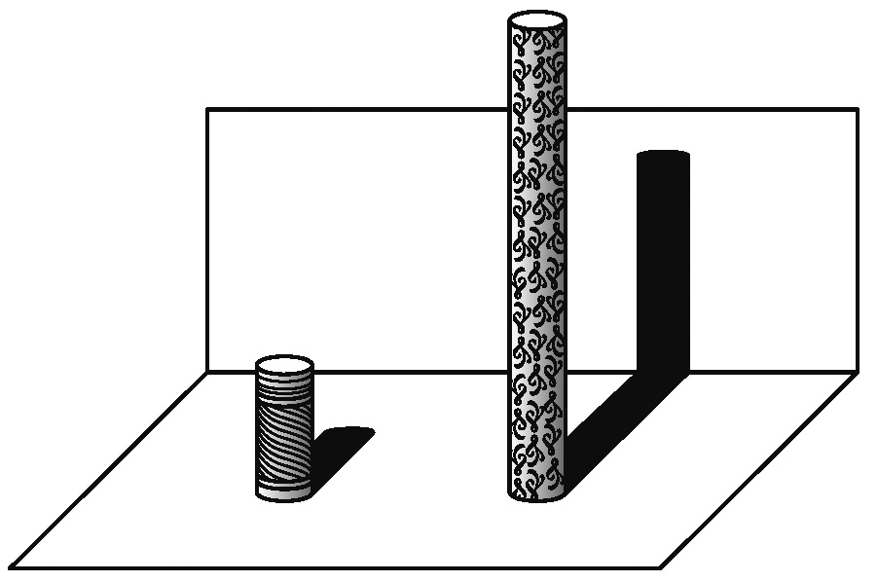
圖(二十一)
已知落在地面上的影子皆與牆面互相垂直，並視太陽光為平行光，在不計圓柱厚度與影子寬度的情況下，請回答下列問題：
(1) 若敏敏的身高為150公分，且此刻她的影子完全落在地面上，則影長為多少公分？
(2) 若同一時間量得高圓柱落在牆上的影長為150公分，則高圓柱的高度為多少公分？請詳細解釋或完整寫出你的解題過程，並求出答案。
答：(1) 100；(2) 330

參考公式
 和的平方公式：( a＋b )²＝a²＋2ab＋b²
差的平方公式：( a－b )²＝a²－2ab＋b²
平方差公式：a²－b²＝( a＋b ) ( a－b )
若直角三角形兩股長為a、b，斜邊長為c，則c²＝a²＋b²
若圓的半徑為r，圓周率為π，則圓面積＝πr²，圓周長＝2πr
若一個等差數列的首項為a₁，公差為d，第n項為a_{n}，前n項和為S_{n}，
則a_{n}＝a₁＋( n－1 ) d，S_{n}＝
一元二次方程式ax²＋bx＋c＝0的解為x＝

